**Рабочее пространство**

VSCode <https://code.visualstudio.com/>

Список необходимых плагинов для VSCode:

1. All Autocomplete
2. Auto Close Tag
3. Auto Complete Tag
4. Auto Rename Tag
5. Beautify
6. Code Runner
7. Import Cost
8. JavaScript (ES6) code snippets
9. jshint
10. Live Server
11. Multiple clipboards for VSCode
12. Reactjs code snippets
13. Sass
14. Theme - Oceanic Next
15. vscode-icons
16. ESLint

VSCode -> Emmet :

|  |  |
| --- | --- |
| ! <Tab> | <!DOCTYPE html>  <html lang="en">  <head>      <meta charset="UTF-8">      <meta http-equiv="X-UA-Compatible" content="IE=edge">      <meta name="viewport" content="width=device-width, initial-scale=1.0">      <title>Document</title>  </head>  <body> |
| .class < Tab > | <div class="class"></div> |
| .class>button < Tab > | <div class="class"><button> </button></div> |
| .class>button>div < Tab > | <div class="class">      <button>          <div></div>      </button>  </div> |

Плагин jshint

Конфиг плагина jshint – файл .jshintrc, помещается в папку проекта или в папку выше, которая включает проекты, где должен действовать конфиг.

Окружение Node.js

<https://nodejs.org/en/>

**4. Подключение jscript**

На уровне файла index.html создаём папку js/ и в ней файл script.js.

В html перед закрывающим тегом body:

<body>

    <p> Hello!</p>

…

    <script src="js/script.js"></script>

</body>

Атрибут тега script

type="text\javascript"

устаревший. Его надо удалять.

Проверка:

а) На веб-странице F12 или ПКМ-«Исследовать элемент». Вкладка Console. Там вывод js.

б) Или консоль в VSCode – вкладка Output. Выделить нужную часть кода, ПКМ-Run code. В Output’е видим вывод.

**5.1 Объявление переменных**

По стандарту ES6

let number = 5;

const width = 1;

Имена регистрозависимые.

Вариант

var name = Ivan;

устаревший. Не использовать.

let и const не подвержены всплытию переменной, как var, видны только после объявления и в блоке кода, ограниченном фигурными скобками { и }.

Новый стандарт не поддерживается старыми браузерами. Проверить применимость (поддержку возможностей) конструкций языка на сайте <https://caniuse.com/>.

**5.2 Режим строгого современного кода**

Директива

"use strict";

<https://developer.mozilla.org/en-US/docs/Web/JavaScript/Reference/Strict_mode>

**5.3 Стилистические правила**

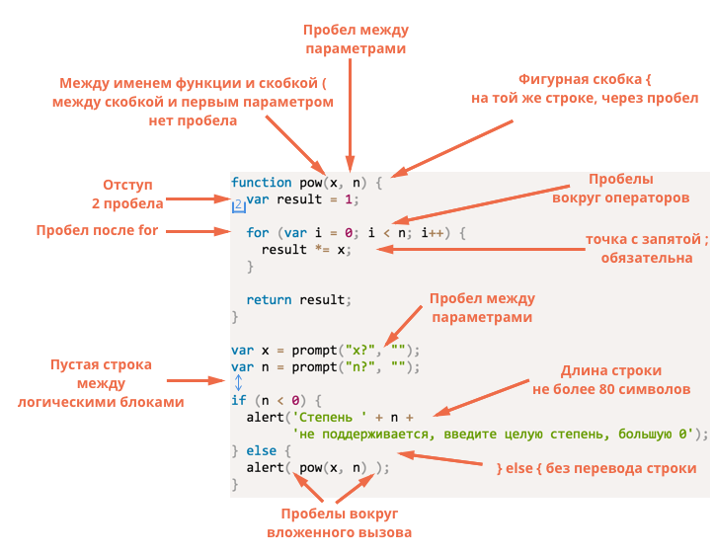

**6. Классификация типов данных в JavaScript**

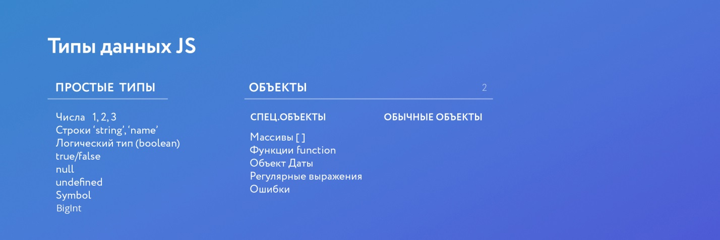

<https://medium.com/@hydrock/bigint-новый-тип-данных-в-js-dd5c29446570>

<https://learn.javascript.ru/symbol>

//number

let number = 4.6;

//string

let name = 'Alex';

let name = "Alex";

let name = `Alex`;

//null

console.log(result);

//undefined

let und;

console.log(und);

//object

const obj = {

    name: "John",

    age: 25,

    isMarried: false

};

console.log(obj.name);

console.log(obj["name"]);

const emptyObj = {}; //пустой объект

//array

let arr = ['plum.png', 'orange.jpg', 6, 'apple.bmp'];

console.log(arr[1]);  // orange.jpg

const emptyArr = []; //пустой массив

**7. Простое общение с пользователем**

Alert

alert('Привет!');

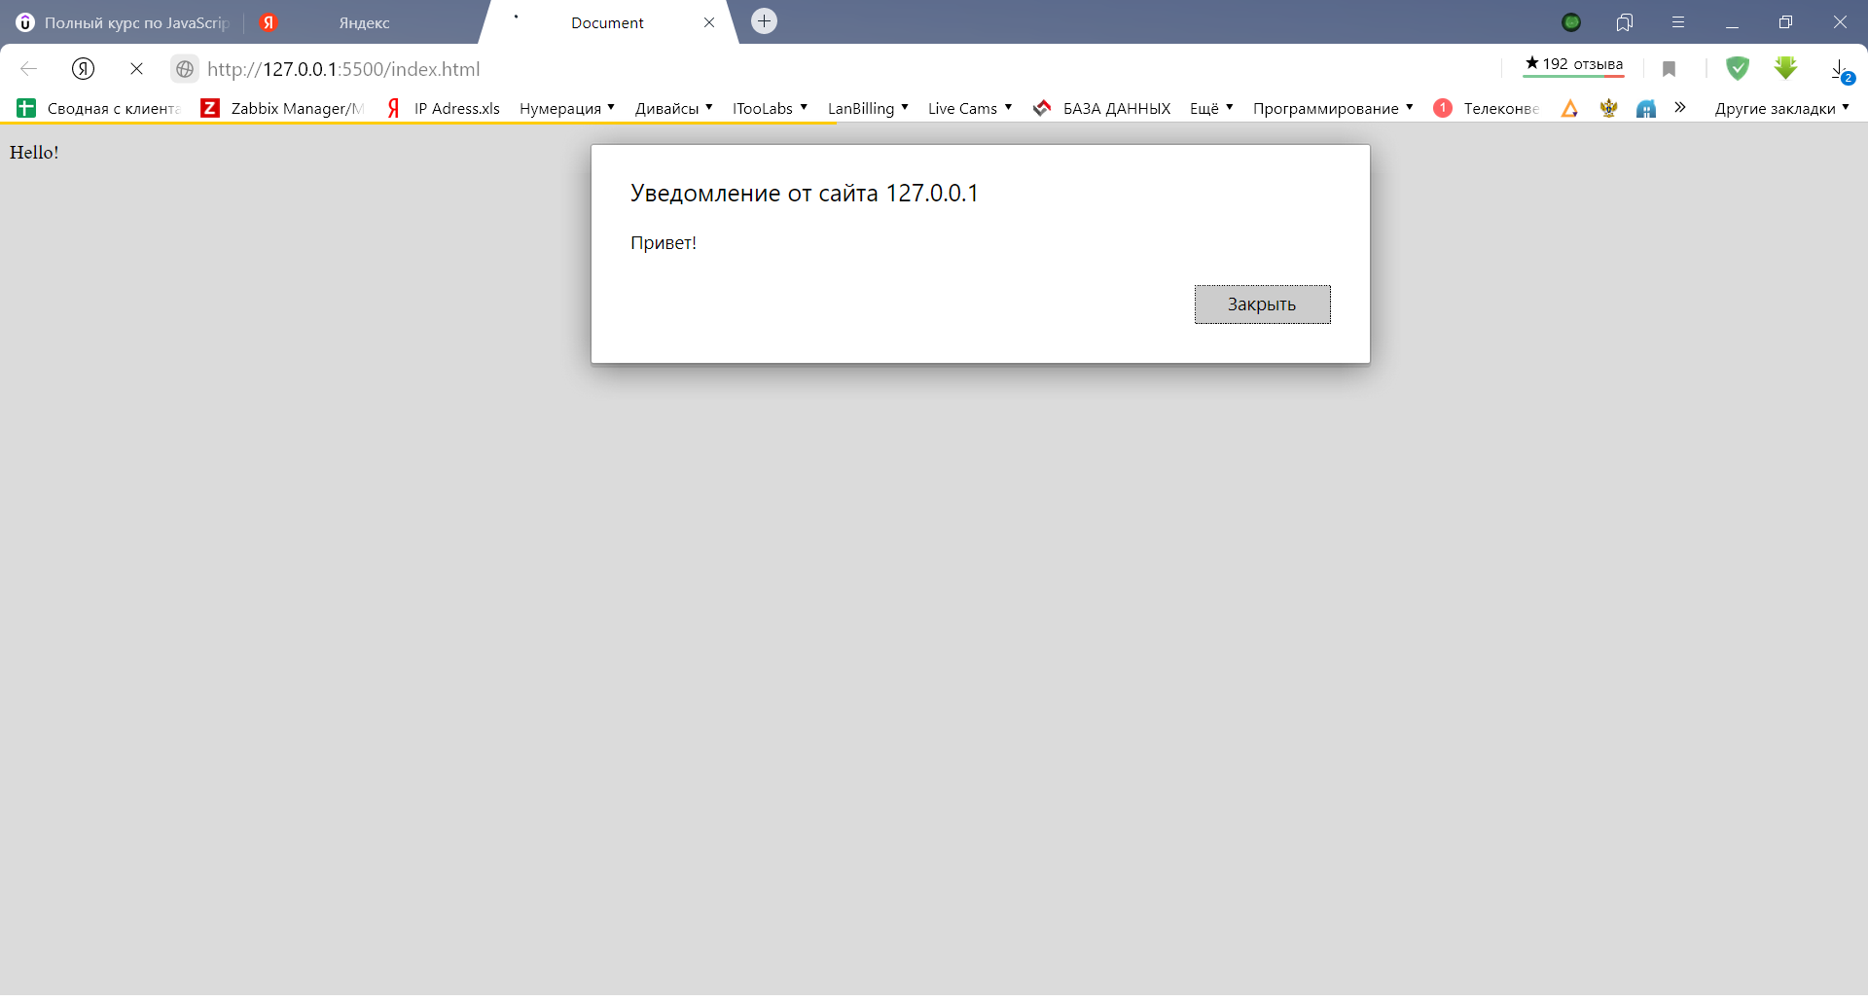

Confirm

const result = confirm('Are You here?');

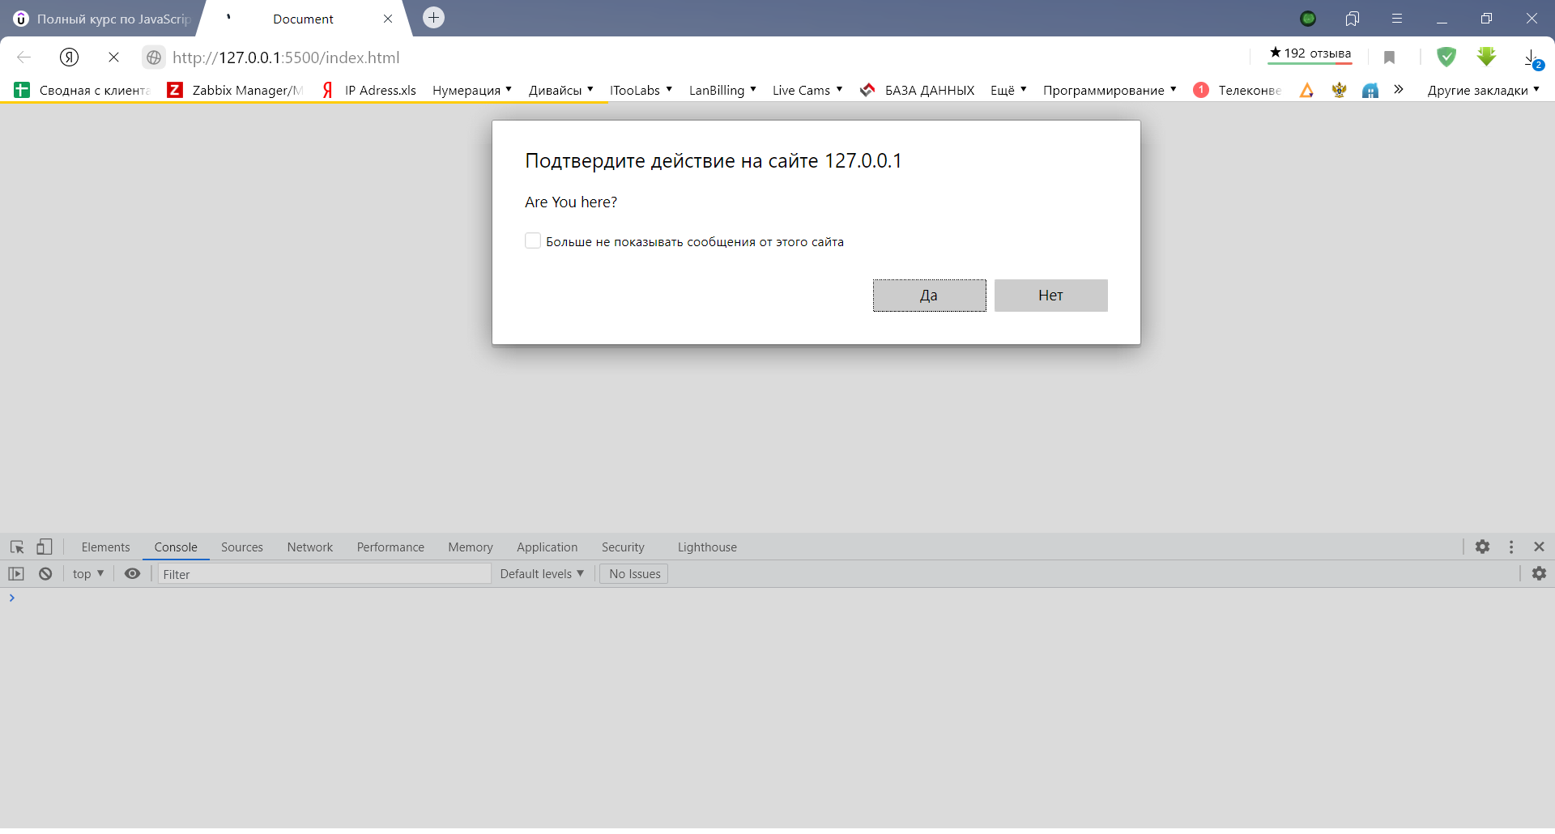

const answer = prompt("Как вас зовут?", "");

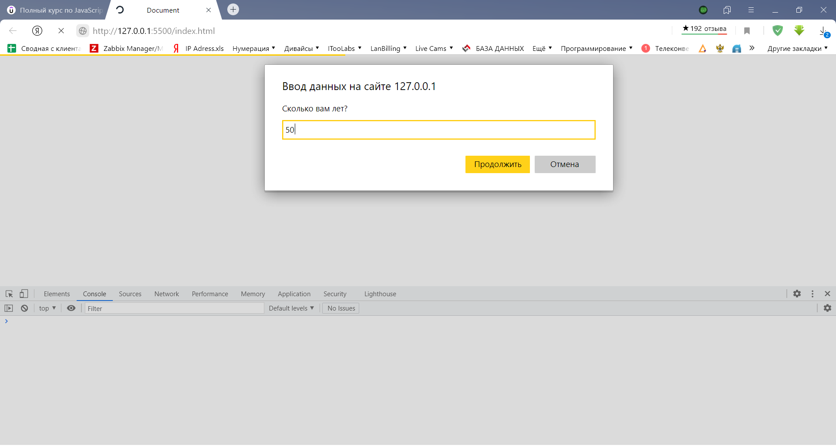

Если пользователь нажмет Отмена, то answer=null.

Все ответы пользователя имеют тип данных string. Если пользователь ничего не введёт, то answer=’’.

Проверка типа данных:

console.log(typeof(answer));

string

(https://developer.mozilla.org/ru/docs/Web/JavaScript/Reference/Operators/typeof)

Для преобразования в число можно использовать оператор +

const answer = +prompt("Сколько вам лет?", "");

console.log(typeof(answer));

number

Заполнение массива ответами пользователя

const answers = [];

answers[0] = prompt("Ваше имя?", "");

answers[1] = prompt("Ваша фамилия?", "");

answers[2] = prompt("Ваш возраст?", "");

document.write(answers);

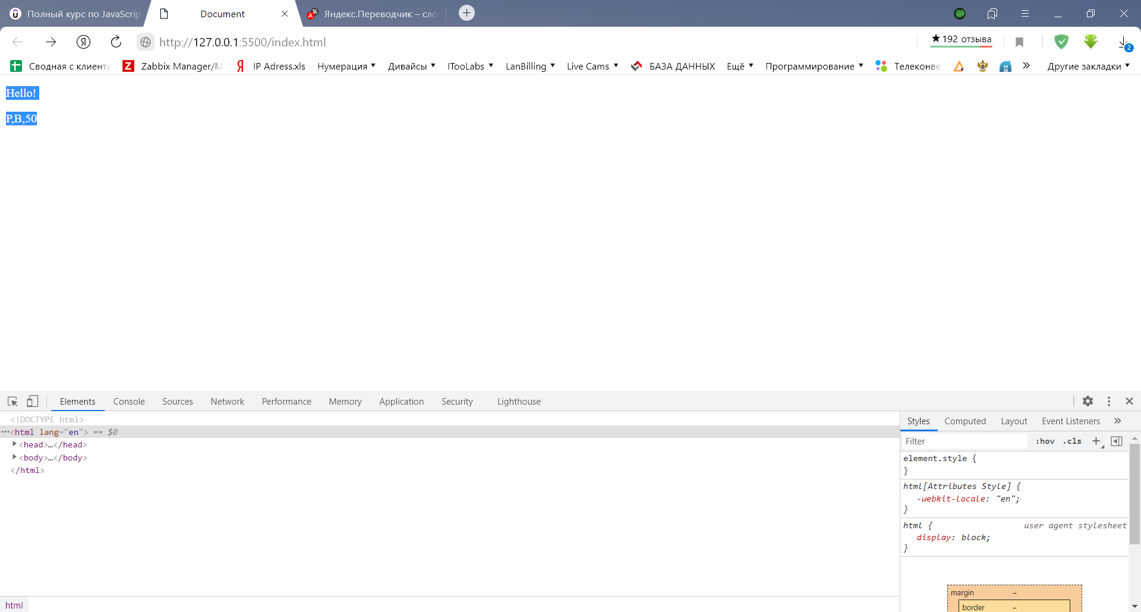

console.log(typeof(answer));

object

(<https://developer.mozilla.org/ru/docs/Web/API/Document/write> )

Команда

document.write(answers);

устаревшая, полностью заменяет содержимое страницы.

Однако alert, prompt и т.п. блокируют построение страницы, поэтому Hello! остаётся.

**8. Интерполяция (ES6)**

- вставка значения переменной в строку.

Используется вместо конкатенации строк.

Например, два алерта идентичны

const user = "Ivan";

alert('Привет, ' + user + '!');

alert(`Привет, ${user}!`);

В строке, использующей интерполяцию обязательно использование обратных кавычек (на клавише Ё) (см. второй алерт).

<https://developer.mozilla.org/ru/docs/Web/JavaScript/Reference/Template_literals>

**9. Операторы в JS**

+, -, *, / - арифметические

Конкатенация

console.log('4' + "5");

// expected 45

Унарный плюс (преобразует тип string к number)

console.log(4 + +'5');

// expected 9

Инкремент, декремент (постфиксная форма)

let a = 10,

    b = 10;

a++;

b--;

console.log(a);

// expected 11

console.log(b);

// expected 9

Инкремент, декремент (префиксная форма)

let a = 10,

    b = 10;

++a;

--b;

console.log(a);

// expected 11

console.log(b);

// expected 9

Различие этих форм в выполнении «на месте»:

Постфиксная форма сначала возвращает исходное значение

let a = 10,

    b = 10;

console.log(a++);

// expected 10

console.log(b--);

// expected 10

Префиксная форма

let a = 10,

    b = 10;

console.log(++a);

// expected 11

console.log(--b);

// expected 9

Остаток от деления

console.log(8%3);

// expected 2

=

Присваивание

let a = 10;

Сравнение

console.log(2*4 == 8);

// expected true

Строгое сравнение (по значению и по типу данных)

console.log(2*4 == "8"); //число сравнивается со строкой

// expected true

console.log(2*4 === "8"); //число сравнивается со строкой

// expected false

Логическое И и ИЛИ

let isChecked = true,

    isClosed = false;

console.log(isChecked || isClosed); //ИЛИ

// expected true

console.log(isChecked && isClosed); //И

// expected false

Отрицание !

console.log(isChecked && !isClosed);

// expected true

Не равно !=

console.log(6 != 8);

// expected true

console.log(6 != '6');

// expected false

console.log(6 !== '6');

// expected true

!= - нестрогое сравнение,

!== - сравнение строгое по типу.

[Таблица](https://developer.mozilla.org/ru/docs/Web/JavaScript/Reference/Operators/Operator_Precedence#table) приоритетов операторов

Данная таблица упорядочена с самого высокого приоритета (20) до самого низкого (1).

|  |  |  |  |
| --- | --- | --- | --- |
| **Приоритет** | **Тип оператора** | **Ассоциативность** | **Конкретные операторы** |
| 20 | [Группировка](https://developer.mozilla.org/ru/docs/Web/JavaScript/Reference/Operators/Grouping) | не определено | ( … ) |
| 19 | [Доступ к свойствам](https://developer.mozilla.org/ru/docs/Web/JavaScript/Reference/Operators/Property_Accessors#dot_notation) | слева направо | … . … |
| [Доступ к свойствам с возможностью вычисления](https://developer.mozilla.org/ru/docs/Web/JavaScript/Reference/Operators/Property_Accessors#bracket_notation) | слева направо | … [ … ] |
| [new](https://developer.mozilla.org/ru/docs/Web/JavaScript/Reference/Operators/new) (со списком аргументов) | не определено | new … ( … ) |
| [Вызов функции](https://developer.mozilla.org/ru/docs/Web/JavaScript/Guide/Functions) | слева направо | … ( … ) |
| 18 | [new](https://developer.mozilla.org/ru/docs/Web/JavaScript/Reference/Operators/new) (без списка аргументов) | справа налево | new … |
| 17 | [Постфиксный инкремент (en-US)](https://developer.mozilla.org/en-US/docs/Web/JavaScript/Reference/Operators) | не определено | … ++ |
| [Постфиксный декремент (en-US)](https://developer.mozilla.org/en-US/docs/Web/JavaScript/Reference/Operators) | … -- |
| 16 | [Логическое отрицание (en-US)](https://developer.mozilla.org/en-US/docs/Web/JavaScript/Reference/Operators#logical_not) | справа налево | ! … |
| [Побитовое отрицание (en-US)](https://developer.mozilla.org/en-US/docs/Web/JavaScript/Reference/Operators#bitwise_not) | ~ … |
| [Унарный плюс (en-US)](https://developer.mozilla.org/en-US/docs/Web/JavaScript/Reference/Operators#unary_plus) | + … |
| [Унарный минус (en-US)](https://developer.mozilla.org/en-US/docs/Web/JavaScript/Reference/Operators#unary_negation) | - … |
| [Префиксный инкремент (en-US)](https://developer.mozilla.org/en-US/docs/Web/JavaScript/Reference/Operators#increment) | ++ … |
| [Префиксный декремент (en-US)](https://developer.mozilla.org/en-US/docs/Web/JavaScript/Reference/Operators#decrement) | -- … |
| [typeof](https://developer.mozilla.org/ru/docs/Web/JavaScript/Reference/Operators/typeof) | typeof … |
| [void](https://developer.mozilla.org/ru/docs/Web/JavaScript/Reference/Operators/void) | void … |
| [delete](https://developer.mozilla.org/ru/docs/Web/JavaScript/Reference/Operators/delete) | delete … |
| [await](https://developer.mozilla.org/ru/docs/Web/JavaScript/Reference/Operators/await) | await … |
| 15 | [Возведение в степень (en-US)](https://developer.mozilla.org/en-US/docs/Web/JavaScript/Reference/Operators#exponentiation) | справа налево | … ** … |
| 14 | [Умножение (en-US)](https://developer.mozilla.org/en-US/docs/Web/JavaScript/Reference/Operators#multiplication) | слева направо | … * … |
| [Деление (en-US)](https://developer.mozilla.org/en-US/docs/Web/JavaScript/Reference/Operators#division) | … / … |
| [Остаток (en-US)](https://developer.mozilla.org/en-US/docs/Web/JavaScript/Reference/Operators#remainder) | … % … |
| 13 | [Сложение (en-US)](https://developer.mozilla.org/en-US/docs/Web/JavaScript/Reference/Operators#addition) | слева направо | … + … |
| [Вычитание (en-US)](https://developer.mozilla.org/en-US/docs/Web/JavaScript/Reference/Operators#subtraction) | … - … |
| 12 | [Побитовый сдвиг влево](https://developer.mozilla.org/ru/docs/Web/JavaScript/Reference/Operators/Bitwise_Operators) | слева направо | … << … |
| [Побитовый сдвиг вправо (en-US)](https://developer.mozilla.org/en-US/docs/Web/JavaScript/Reference/Operators) | … >> … |
| [Сдвиг вправо с заполнением нулей (en-US)](https://developer.mozilla.org/en-US/docs/Web/JavaScript/Reference/Operators) | … >>> … |
| 11 | [Меньше (en-US)](https://developer.mozilla.org/en-US/docs/Web/JavaScript/Reference/Operators#less_than_operator) | слева направо | … < … |
| [Меньше или равно (en-US)](https://developer.mozilla.org/en-US/docs/Web/JavaScript/Reference/Operators#less_than__or_equal_operator) | … <= … |
| [Больше (en-US)](https://developer.mozilla.org/en-US/docs/Web/JavaScript/Reference/Operators#greater_than_operator) | … > … |
| [Больше или равно (en-US)](https://developer.mozilla.org/en-US/docs/Web/JavaScript/Reference/Operators#greater_than_or_equal_operator) | … >= … |
| [in](https://developer.mozilla.org/ru/docs/Web/JavaScript/Reference/Operators/in) | … in … |
| [instanceof](https://developer.mozilla.org/ru/docs/Web/JavaScript/Reference/Operators/instanceof) | … instanceof … |
| 10 | [Равно (en-US)](https://developer.mozilla.org/en-US/docs/Web/JavaScript/Reference/Operators#equality) | слева направо | … == … |
| [Не равно (en-US)](https://developer.mozilla.org/en-US/docs/Web/JavaScript/Reference/Operators#inequality) | … != … |
| [Строго равно (en-US)](https://developer.mozilla.org/en-US/docs/Web/JavaScript/Reference/Operators#identity) | … === … |
| [Строго не равно (en-US)](https://developer.mozilla.org/en-US/docs/Web/JavaScript/Reference/Operators#nonidentity) | … !== … |
| 9 | [Побитовое «И» (en-US)](https://developer.mozilla.org/en-US/docs/Web/JavaScript/Reference/Operators#bitwise_and) | слева направо | … & … |
| 8 | [Побитовое исключающее «ИЛИ» (en-US)](https://developer.mozilla.org/en-US/docs/Web/JavaScript/Reference/Operators#bitwise_xor) | слева направо | … ^ … |
| 7 | [Побитовое «ИЛИ» (en-US)](https://developer.mozilla.org/en-US/docs/Web/JavaScript/Reference/Operators#bitwise_or) | слева направо | … | … |
| 6 | [Логическое «И» (en-US)](https://developer.mozilla.org/en-US/docs/Web/JavaScript/Reference/Operators#logical_and) | слева направо | … && … |
| 5 | [Логическое «ИЛИ» (en-US)](https://developer.mozilla.org/en-US/docs/Web/JavaScript/Reference/Operators#logical_or) | слева направо | … || … |
| 4 | [Условный](https://developer.mozilla.org/ru/docs/Web/JavaScript/Reference/Operators/Conditional_Operator) | справа налево | … ? … : … |
| 3 | [Присваивание (en-US)](https://developer.mozilla.org/en-US/docs/Web/JavaScript/Reference/Operators#Assignment_operators) | справа налево | … = … |
| … += … |
| … -= … |
| … **= … |
| … *= … |
| … /= … |
| … %= … |
| … <<= … |
| … >>= … |
| … >>>= … |
| … &= … |
| … ^= … |
| … |= … |
| 2 | [yield](https://developer.mozilla.org/ru/docs/Web/JavaScript/Reference/Operators/yield) | справа налево | yield … |
| [yield*](https://developer.mozilla.org/ru/docs/Web/JavaScript/Reference/Operators/yield*) | yield* … |
| 1 | [Запятая / Последовательность](https://developer.mozilla.org/ru/docs/Web/JavaScript/Reference/Operators/Comma_Operator) | слева направо | … , … |

Побитовые операторы <https://learn.javascript.ru/bitwise-operators>

**10. Система контроля версий Git и сервис GitHub**

<https://git-scm.com/download/win>

Документация по Git <https://git-scm.com/book/ru/v2/Введение-О-системе-контроля-версий>

Обучение Git <https://githowto.com/ru>

Интерактивное обучение Git <https://learngitbranching.js.org/?locale=ru_RU>

После установки Git идем в терминал, в папку проекта (можно прямо в терминале VSCode, но сначала перезапустить его). Инициализируем пустой локальный репозиторий Git для данного проекта:

… \Project_1_Udemy> git init

В проекте появилась папка .git. Конфигурируем пользователя

…\Project_1_Udemy> git config --local user.name "RustemV"

…\Project_1_Udemy> git config --local user.email rustemv@gmail.com

(для всех проектов –global. . При указании параметра --global используется файл ~/.gitconfig , он хранит настройки конкретного пользователя. В системах семейства Windows Git ищет файл .gitconfig в каталоге $HOME (C:\Documents and Settings\$USER или C:\Users\$USER для большинства пользователей).

Три состояния файлов локального репозитория:

…\Project_1_Udemy> git status

- файлы созданы

- файлы индексируются (tracked)

- созданы контрольные точки (commits)

Добавить файлы проекта в локальный репозиторий git

…\Project_1_Udemy> git add -A

(-A или --all)

Эту команду выполнять каждый раз при создании нового файла. Или персонально файл:

…\Project_1_Udemy> git add main.css

Создание контрольной точки

…\Project_1_Udemy> git commit –a –m”текст_комментария”

(Петриченко рекомендует перед созданием контрольной точки каждый раз выполнять git add -A «Для правильной работы системы контроля версий каждый раз нужно добавлять файлы в индекс»)

Просмотр логов с контрольными точками

…\Project_1_Udemy> git log

Выход из лога q

Сервис GitHub

<https://github.com/>

Заводим аккаунт [Rv-csi@yandex.ru](mailto:Rv-csi@yandex.ru) / @Github1812#

Создаем новый удалённый репозиторий (кнопка New). По инструкции на странице привязываем локальный репозиторий к удаленному: в локальном терминале

…\Project_1_Udemy> git remote add origin https://github.com/RustemV/Node.js_Project1.git

…\Project_1_Udemy> git branch -M main

…\Project_1_Udemy> git push -u origin main

Теперь каждый раз после создания очередной точки

…\ Project_1_Udemy > git commit –a –m”текст_комментария”

отправляем её в удаленный репозиторий на Github

…\ Project_1_Udemy > git push

**11. Работа с GitHub с разных компьютеров**

а) Клонирование проекта

Допустим, проект был создан на компьютере № 1.

На компьютере № 2, где еще нет проекта, необходимо клонировать репозиторий. Для этого в Github нужно скопировать путь к нему типа «https://github.com/RustemV/Project_1_Udemy.git»

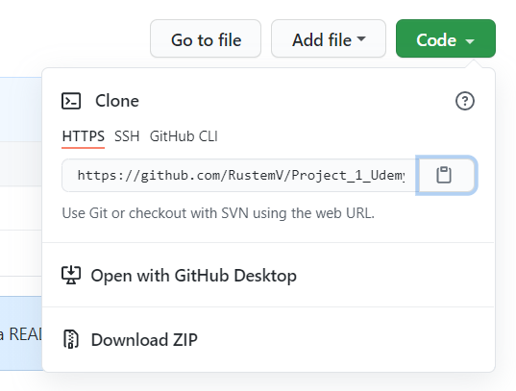

Затем в терминале VSCode:

- перейти в рабочую папку

- выполнить

…\Work> git clone скопированный_путь имя_папки_проекта

Например,

…\Work> git clone https://github.com/RustemV/Project_1_Udemy.git Project_1

На компьютере № 2 создается папка Project_1 со всеми файлами проекта в ней.

При этом локальный репозиторий уже связан с удаленным. Привязывать не нужно.

После изменения проекта на этом компе № 2 создаем commit и отправляем на Github

…\ Project_1_Udemy > git add -A

…\ Project_1_Udemy > git commit –a –m”modified at PC#2”

…\ Project_1_Udemy > git push

Теперь, когда нужно работать с проектом на компьютере № 1 выполняем в терминале в папке проекта

…\ Project_1_Udemy > git pull

А затем, после модификации проекта, обычным образом создается контрольная точка

…\Work > git add -A

…\Work > git commit –a –m”modified at PC#1”

…\Work > git push

Если к моменту выполнения git push , в репозитории на Github’е произошли изменения, то будет выведено предупреждение

To https://github.com/RustemV/Project_1_Udemy.git

! [rejected] main -> main (fetch first)

error: failed to push some refs to 'https://github.com/RustemV/Project_1_Udemy.git'

hint: Updates were rejected because the remote contains work that you do

hint: not have locally. This is usually caused by another repository pushing

hint: to the same ref. You may want to first integrate the remote changes

hint: (e.g., 'git pull ...') before pushing again.

hint: See the 'Note about fast-forwards' in 'git push --help' for details.

с предложением предварительно выполнить интеграцию удаленных изменений с помощью git pull . При выполнении git pull произойдет merge – слияние изменений внесенных в локальном репозитории с изменениями в удаленном репозитории. Ввести комметарий, Ctrl+C 2 раза, :wq!

В списке коммитов на Github появится Merge.

Игнорирование

Чтобы Git не помещал некоторые файлы, лежащие в проекте, в репозиторий, в папку проекта нужно положить файл .gitignore, в котором указываются игнорируемые файлы.

Пример .gitignore

# See https://help.github.com/articles/ignoring-files/ for more about ignoring files.

# dependencies

/node_modules

/.pnp

.pnp.js

# testing

/coverage

# production

/build

# misc

.DS_Store

.env.local

.env.development.local

.env.test.local

.env.production.local

npm-debug.log*

yarn-debug.log*

yarn-error.log*

См. репозиторий <https://github.com/github/gitignore>

Или генерируйте удобные .gitignore файлы для вашего проекта на <https://www.toptal.com/developers/gitignore>

GitKraken

Программа для управления коммитами <https://www.gitkraken.com/>

**12. Практика, ч.1. Начинаем создавать приложение**

Задание

/* Задание на урок: */

'use strict';

/*1) Создать переменную numberOfFilms и в неё поместить ответ от пользователя на вопрос:

'Сколько фильмов вы уже посмотрели?'*/

let numberOfFilms;

numberOfFilms = +prompt('Сколько фильмов Вы уже посмотрели?', '');

console.log(numberOfFilms);

/*2) Создать объект personalMovieDB и в него поместить такие свойства:

    - count - сюда передается ответ на первый вопрос

    - movies - в это свойство поместить пустой объект

    - actors - тоже поместить пустой объект

    - genres - сюда поместить пустой массив

    - privat - в это свойство поместить boolean(логическое) значение false */

let personalMovieDB = {

    count: numberOfFilms,

    movies: {},

    actors: {},

    genres: [],

    privat: false

};

/*3) Задайте пользователю по два раза вопросы:

    - 'Один из последних просмотренных фильмов?'

    - 'На сколько оцените его?'

Ответы стоит поместить в отдельные переменные

Записать ответы в объект movies в формате:

    movies: {

        'logan': '8.1'

    }

Проверить, чтобы все работало без ошибок в консоли */

let a = prompt('Один из последних просмотренных фильмов?', '');

let b = prompt('На сколько оцените его?', '');

personalMovieDB.movies[a] = b;

a = prompt('Один из последних просмотренных фильмов?', '');

b = prompt('На сколько оцените его?', '');

personalMovieDB.movies[a] = b;

console.log(personalMovieDB);

При обращении к объекту moves использован синтаксис movies[a], а не movies.a. Такое обращение работает более надежно в случае ввода в качестве значения переменной a произвольного текста с пробелами.

**13. Условия**

<https://developer.mozilla.org/ru/docs/Learn/JavaScript/Building_blocks/conditionals>

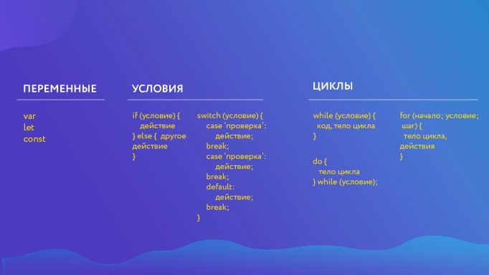

Оператор if

if (a == b) {

    console.log('OK!');

} else {

    console.log('Error')

}

Вложенный if

if (a == b) {

    console.log('OK!');

} else if (a > c) {

    console.log('Error 1')

} else {

    console.log('Error 2')

}

Запись if с помощью тернарного оператора

(a == b) ? console.log('OK!') : console.log('Error');

Проверка на строгое соответствие с помощью switch

switch(a) {

    case 49:

        console.log('Меньше');

        break;

    case 50:

        console.log('Равно');

        break;

    case 51:

        console.log('Больше');

        break;

    default:

        console.log('Вне границ');

        break;

}

**14. Циклы**

<https://learn.javascript.ru/while-for>



While

let n = 50;

while (n <= 55) {

    console.log(n);

    n++;

}

Do … while

n = 50;

do {

    console.log(n);

    n++;

}

while ( n <= 55);

For

let num = 51;

for (let i = 1; i<=8; i++) {

    console.log(num);

    num++;

}

Прерывание цикла break

let num = 51;

for (let i = 1; i<0; i++) {

    if (i === 10 ){

        break;

    }

    console.log(num);

    num++;

}

Прерывание цикла continue. Contrinue прерывает только одну итерацию и переходит к следующей.

let num = 51;

for (let i = 1; i<0; i++) {

    if (i === 10 ){

        continue;

    }

    console.log(num);

    num++;

}

**15. Практика, ч2. Применяем условия и циклы**

Задание

/* Задание на урок: */

"use strict";

let personalMovieDB = {

    count: 5,

    movies: {},

    actors: {},

    genres: [],

    privat: false

};

/* 1) Автоматизировать вопросы пользователю про фильмы при помощи цикла  */

let a, b;

for (let i = 1; i <= 2; i++) {

    a = prompt('Один из последних просмотренных фильмов?', '');

    b = prompt('На сколько оцените его?', '');

    personalMovieDB.movies[a] = b;

}

console.log(personalMovieDB);

/* 2) Сделать так, чтобы пользователь не мог оставить ответ в виде пустой строки,

отменить ответ или ввести название фильма длинее, чем 50 символов. Если это происходит -

возвращаем пользователя к вопросам опять */

let aa, bb;

console.log(aa);

for (let i = 1; i <= 2; i++) {

    do {

        //aa = '';

        aa = prompt('Один из последних просмотренных фильмов?', '');

    } while ((aa == '') || aa == null || (aa.length > 50));

    do {

        //bb = '';

        bb = prompt('На сколько оцените его?', '');

    } while (bb == '' || bb == null)

    personalMovieDB.movies[aa] = bb;

}

console.log(personalMovieDB);

/* 3) При помощи условий проверить  personalMovieDB.count, и если он меньше 10 - вывести сообщение

"Просмотрено довольно мало фильмов", если от 10 до 30 - "Вы классический зритель", а если больше -

"Вы киноман". А если не подошло ни к одному варианту - "Произошла ошибка" */

let personalMovieDB.count = +prompt('Сколько фильмов Вы уже посмотрели?', '');

let cnt = personalMovieDB.count;

if (cnt < 10) {

    alert('мало');

} else if (cnt > 30) {

    alert('много');

} else if (cnt >=10 && cnt <=30) {

    alert('классика');

} else {

    alert('ошибка');

}

/* 4) Потренироваться и переписать цикл еще двумя способами */

// 4.1)

let aa, bb;

let i = 0;

do {

    do {

        //aa = '';

        aa = prompt('Один из последних просмотренных фильмов?', '');

    } while ((aa == '') || aa == null || (aa.length > 50));

    do {

        //bb = '';

        bb = prompt('На сколько оцените его?', '');

    } while (bb == '' || bb == null)

    personalMovieDB.movies[aa] = bb;

    i++;

} while (i < 2);

console.log(personalMovieDB);

// 4.2)

let aa, bb;

let i = 0;

while (i < 2) {

    do {

        //aa = '';

        aa = prompt('Один из последних просмотренных фильмов?', '');

    } while ((aa == '') || aa == null || (aa.length > 50));

    do {

        //bb = '';

        bb = prompt('На сколько оцените его?', '');

    } while (bb == '' || bb == null)

    personalMovieDB.movies[aa] = bb;

    i++;

}

console.log(personalMovieDB);

// Код возьмите из предыдущего домашнего задания

Вариант преподавателя

Начало формы

Конец формы

Начало формы

Конец формы

|  |  |
| --- | --- |
|  | /* Задание на урок: |
|  |  |
|  | 1) Автоматизировать вопросы пользователю про фильмы при помощи цикла |
|  |  |
|  | 2) Сделать так, чтобы пользователь не мог оставить ответ в виде пустой строки, |
|  | отменить ответ или ввести название фильма длинее, чем 50 символов. Если это происходит - |
|  | возвращаем пользователя к вопросам опять. (К любой строке можно обратиться как |
|  | str.length - и получить её длину) |
|  |  |
|  | 3) При помощи условий проверить personalMovieDB.count, и если он меньше 10 - вывести сообщение |
|  | "Просмотрено довольно мало фильмов", если от 10 до 30 - "Вы классический зритель", а если больше - |
|  | "Вы киноман". А если не подошло ни к одному варианту - "Произошла ошибка" |
|  |  |
|  | 4) Потренироваться и переписать цикл еще двумя способами*/ |
|  |  |
|  | 'use strict'; |
|  |  |
|  | const numberOfFilms = +prompt('Сколько фильмов вы уже посмотрели?', ''); |
|  |  |
|  | const personalMovieDB = { |
|  | count: numberOfFilms, |
|  | movies: {}, |
|  | actors: {}, |
|  | genres: [], |
|  | privat: false |
|  | }; |
|  |  |
|  | for (let i = 0; i < 2; i++) { |
|  | const a = prompt('Один из последних просмотренных фильмов?', ''), |
|  | b = prompt('На сколько оцените его?', ''); |
|  |  |
|  | if (a != null && b != null && a != '' && b != '' && a.length < 50) { |
|  | personalMovieDB.movies[a] = b; |
|  | console.log('done'); |
|  | } else { |
|  | console.log('error'); |
|  | i--; |
|  | } |
|  | } |
|  |  |
|  | if (personalMovieDB.count < 10) { |
|  | console.log("Просмотрено довольно мало фильмов"); |
|  | } else if (personalMovieDB.count >= 10 && personalMovieDB.count < 30) { |
|  | console.log("Вы классический зритель"); |
|  | } else if (personalMovieDB.count >= 30) { |
|  | console.log("Вы киноман"); |
|  | } else { |
|  | console.log("Произошла ошибка"); |
|  | } |
|  |  |
|  | console.log(personalMovieDB); |

**16. Функции**

Несколько подходов:

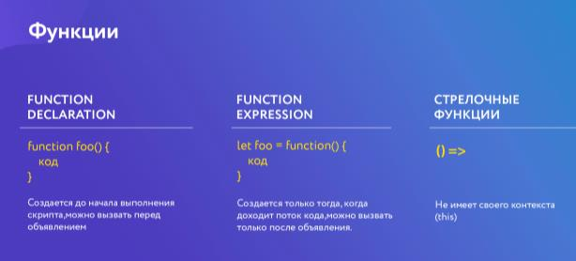

16.1 Functioon Declaration

function *имя_функции*(*аргумент1*, *аргумент2*) {

тело функции

return *возвращаемое_значение*

}

*имя_функции*(*a, b);*

return останавливает выполнение функции и возвращает результат на уровень выше. Код после return не выполняется.

Переменные, объявленные внутри функции – локальные, существуют только внутри функции, не видны вне функции. Переменные, не объявленные внутри функции, глобальные, также могут использоваться внутри функции. Поиск переменных на уровне выше и далее на следующем уровне и т.д. называется замыканием функции. <https://medium.com/nuances-of-programming/я-никогда-не-понимал-замыкания-в-javascript-часть-первая-3c3f02041970>

<https://learn.javascript.ru/closures>

*имя_функции* принято начинать с глагола: showForm, getName.

Functioon Declaration создается интерпретатором до выполнения кода. Поэтому её можно вызвать выше, чем она объявлена. Аналогично переменным var.

function calc(a, b) {

    return (a + b);

console.log(‘end’); //unreachable code

}

console.log(calc(4, 6));

console.log(calc(7, 56));

16.2 Function Expression – функциональное выражение

Объявление функции в контексте какого-либо выражения, например присваивания

const *имя_функции* = function (*аргумент_1, аргумент_2*) {

тело функции

return *возвращаемое_значение*;

};

Сравнение с Functioon Declaration

//Function Declaration

function sum(a, b) {

    return a + b;

}

let s = sum(2, 4);

//Function Expression

const sum = function (a, b) {

    return a + b;

};

s = sum(2, 4);

16.3 Стрелочные функции

Введены стандартом ES6.

<https://developer.mozilla.org/ru/docs/Web/JavaScript/Reference/Functions/Arrow_functions>

const *имя_функции* = (*аргумент_1, аргумент_2*) => {

тело функции

return *возвращаемое_значение*;

}

Если в стрелочной функции одна строка, то можно опустить фигурные скобки – см. код выше, что сильно экономит объем.

//Стрелочная функция

const sum = (a, b) => a + b;

s = sum(2, 4);

console.log(s);

Такая функция не имеет контекста вызова, поэтому их используют для обработчиков событий.

**17. Методы и свойства строк и чисел**

**17.1 Строки**

Посмотреть весь список можно в контекстном меню редактора

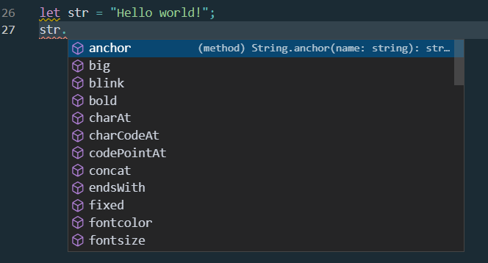

Или в документации <https://developer.mozilla.org/ru/docs/Web/JavaScript/Reference/Global_Objects/String>

<https://learn.javascript.ru/string>

Также в консоли браузера:

Console.dir(String)

Свойство length – длина строки

let str = "Hello world!";

console.log(str.length);  // 12

* также пименимо к массивам

Получение символа (readonly)

let str = "Hello world!";

console.log(str[6]);  // w

Метод приведения к верхнему и нижнему регистру

let str = "Hello world!";

console.log(str.toUpperCase());  // HELLO WORLD!

console.log(str.toLowerCase());  // hello world!

console.log(str);               // Hello world!

Сама строка не меняется

Метод поиска подстроки

let str = "Hello world!";

console.log(str.indexOf('ello'));  // 1

Может использоваться как проверка вхождения подстроки в строку. При отсутствии подстроки возвращается -1.

Метод извлечения подстроки

let str = "Hello world!";

console.log(str.slice(6, 11));  // world

возвращает с 6-го до 11-го (не включая!) символа.

При отрицательных аргументах отсчет справа.

При отсутствии 2-го аргумента подстрока извлекается до конца строки.

Метод substring

То же что и slice, но не поддерживает отрицательные аргументы (воспринимаются как 0).

Метод substr

Вырезает подстроку с *аргумент_1* символа длиной *аргумент_2* символов.

let str = "Hello world!";

console.log(str.substring(6, 11));  // world

let str = "Hello world!";

console.log(str.substr(6, 5));  // world

**17.2 Числа**

<https://developer.mozilla.org/ru/docs/Web/JavaScript/Reference/Global_Objects/Number>

<https://learn.javascript.ru/number>

Есть минибиблиотека в браузере Math.

Можно увидеть её состав, если в консоли браузера набрать

>Math.

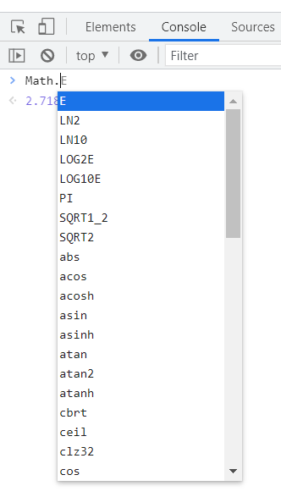

Округление чисел

const num = 12.2;

console.log(Math.round(num)); // 12

Извлечение чисел

const text = "12.2px";

console.log(parseInt(text)); // 12

console.log(parseFloat(text)); // 12.2

**18. Практика , ч3. Используем функции**

**19. Callback- функции**

Асинхронное выполнение

'use strict';

function first() {

    setTimeout(function() {

        console.log('1st');

    }, 500);

}

function second() {

    console.log('2nd');

}

first();

second();

Вывод будет:

2nd

1st

т.к. в первой функции введена задержка, несмотря на то, что вызов функции first был первым.

Для того, чтобы функция была выполнена после того, как будет выполнена первая, используют callback-функции. <https://learn.javascript.ru/callbacks>

Сallback - это функция, переданная в другую функцию в качестве аргумента, которая затем вызывается по завершению какого-либо действия. Как правило, они используются для асинхронного кода, чтобы быть уверенным, что функция не сработает, пока не закончит свою работу другая функция.

// объявление функции

function *имя_функции* (*аргумент_1*, *имя_callback-функции*) { //см. примечание[1]

тело функции;

*имя_callback-функции* (); // вызов callback-функции в объявлении функции

}

// объявление callback-функции

function *сallbckFunc() {*

тело callback-функции;

*}*

//вызов функции

*имя_функции* (*arg_example*, *сallbckFunc*);

Передача callback-функции в качестве аргумента при вызове функции может быть в виде анонимной функции (тогда предварительное объявление callback-функции отсутствует):

*имя_функции* (*arg_example*, function () {

тело callback-функции;

} );

**20. Объекты. Деструктуризация объектов (ES6)**

<https://javascript.ru/tutorial/object/intro>

Пример объекта

const options = {

    name: 'test',    //свойства

    width: 1024,

    height: 1024,

    colors: {

        border: 'black', // вложенные свойства

        bg: 'red',

    },

}

**20.1 Свойства**

Обращение к свойству - через точку

console.log(options.name);

Обращение к свойству - через [ ]. Внимание – кавычки!

console.log(options['name']);

и к вложенному свойству

console.log(options['colors']['border']);

(см. ниже Деструктуризация объекта).

Удаление свойства

delete options.name;

Перебор всех свойств объекта for in

<https://learn.javascript.ru/object-for-in>

for (let key in options) {

    console.log(`Свойство ${key} имеет значение: ${options[key]}`);

}

И то же для вложенных свойств

for (let key in options) {

    if (typeof(options[key]) === 'object') {

        for (let i in options[key]) {

            console.log(`Свойство ${i} имеет значение: ${options[key][i]}`);

        }

    } else {

        console.log(`Свойство ${key} имеет значение: ${options[key]}`);

    }

}

Вывод:

Свойство name имеет значение: test

Свойство width имеет значение: 1024

Свойство height имеет значение: 1024

Свойство border имеет значение: black

Свойство bg имеет значение: red

Определить размер (количество свойств) объекта:

let counter = 0;

for (let key in options) {

        counter++;

}

**20.2 Методы**

Определить размер (количество свойств) объекта.

Метод keys() возвращает массив ключей объекта. Для определения которого используем length:

console.log(Object.keys(options).length); // 4

Создание метода в объекте:

const options = {

    name: 'test',   //свойства

    width: 1024,

    height: 1024,

    colors: {

        border: 'black',

        bg: 'red',

    },

    makeTest: function() {      // метод

        console.log('test message');

    }

}

Обращение к методу

options.makeTest();

Дескрипторы, геттеры и сеттеры свойств

<https://learn.javascript.ru/descriptors-getters-setters>

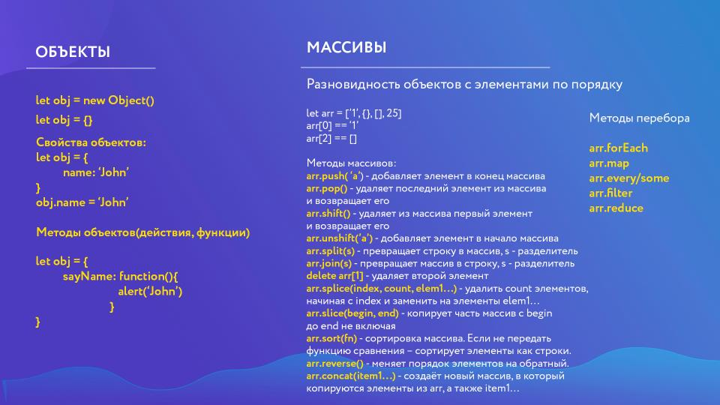

**20.3 Деструктуризация объекта**

<https://learn.javascript.ru/destructuring#destrukturizatsiya-obekta>

Для того, чтобы при обращении к свойству не использовать конструкцию

console.log(options['colors']['border']);

используется деструктуризация

const {border, bg} = options.colors;

^ ^ ^

нужные свойства свойство верхнего уровня

Теперь они доступны в виде:

console.log(border); //black

console.log(bg); //red

**21. Массивы и псевдомассивы**

const arr = [2, 4, 6, 8, 10];

Длина массива

arr.length

length всегда равна «индекс последнего элемента» + 1.

Удаление последнего элемента

arr.pop();

Добавление элемента в конец

arr.push(12);

Перебор массива

В цикле

for (let i = 0; i < arr.length; i++) {

    console.log(arr[i]);

}

Или **for… of**

for (let value of arr) {

    console.log(value);

}

(в отличие от for… in вызывает на каждом шаге значение, а не ключ. For… in вызывает на каждом шаге ключ и проходит по свойствам в произвольном порядке, поэтому его не следует использовать для Array).

Или с помощью

**Метода forEach(),**

в который передается callback-функция с тремя параметрами: значение элемента, индекс, и сам массив callbackfn(**value: number**, index: number, array: number[]): void

const arr = [2, 4, 6, 8, 10];

arr.forEach(function(val, i, arr) {

    console.log(`${i}: ${val} входит в массив ${arr}`);

})

Вывод:

0: 2 входит в массив 2,4,6,8,10

1: 4 входит в массив 2,4,6,8,10

2: 6 входит в массив 2,4,6,8,10

3: 8 входит в массив 2,4,6,8,10

4: 10 входит в массив 2,4,6,8,10



**Сортировка arr.sort()**

Без ф-ции сравнения

const arr = [2, 14, 26, 78, 10];

arr.sort();

console.log(arr);

Вывод:

[ 10, 14, 2, 26, 78 ]

- сортировка элементов как строки

С ф-цией сравнения (callback)

const arr = [2, 14, 26, 78, 10];

function compareNum(a, b) {

    return a - b;

}

arr.sort(compareNum);

console.log(arr);

Вывод:

[ 2, 10, 14, 26, 78 ]

- сортировка как числа. См. <http://algolist.ru/sort/quick_sort.php>

**Псевдомассивы** –

массивоподобные структуры, но без стандартных свойств и методов.

[Немного о псевдомассивах](https://habr.com/ru/post/336136/)

**22. Передача по ссылке или по значению, Spread оператор (ES6-ES9)**

В случае создания копии

a = b

для примитивных типов данных происходит передача по значению, а для сложных типов данных (массивы, объекты) – по ссылке.

<https://medium.com/@stasonmars/копирование-объектов-в-javascript-d25c261a7aff>

Для создания полноценной копии объекта/массива (по значению) – 4 способа.

**22.1 Нужно произвести поэлементное присваивание:**

function copyObj(srcObj) {

    let dstObj = {}

    let key;

    for (key in srcObj) {

        dstObj[key] = srcObj[key];

    }

    return dstObj;

}

newMyNumbers = copyObj(myNumbers);

Если элементом будет сложный тип, то этот элемент присвоится по ссылке. Это называется поверхностная копия.

Присваивание по значению на всех уровнях вложенности – глубокое копирование (позже).

**22.2 С помощью метода Object.assign:**

<https://developer.mozilla.org/ru/docs/Web/JavaScript/Reference/Global_Objects/Object/assign>

newMyObj = Object.Assign({}, myObj);

- объединение объекта с пустым объектом.

**22.3 Для массивов – с помощью метода slice:**

newMyArr = myArr.slice();

**22.4 C помощью Spread оператора … (для массивов начиная с ES6, для объектов – с ES9)**

Оператор развертывания …

<https://developer.mozilla.org/ru/docs/Web/JavaScript/Reference/Operators/Spread_syntax>

Копирование массива

const newMyArr = [...myArr];

Копирование объекта

const newMyObj = [...myObj];

**23. Основы ООП, прототипно-ориентированное наследование**

Имеем объект

const soldier = {

    health: 400,

    armor: 100

}

И объект

const john = {

    health: 100

}

Прототипное наследование

Устаревший синтаксис

john.__proto__ = soldier;

Теперь можно обратиься к свойству john.armor

<https://developer.mozilla.org/ru/docs/Web/JavaScript/Reference/Operators/Object_initializer>

Вместо св-ва __proto__ сейчас нужно использовать методы

Object.create()

Object.getPrototypeOf()

Object.setPrototypeOf()

**24. Практика , ч4. Используем объекты**

**25. Отлавливаем ошибки в своем коде при помощи консоли разработчика. Breakpoints**

**26. Динамическая типизация в JS**

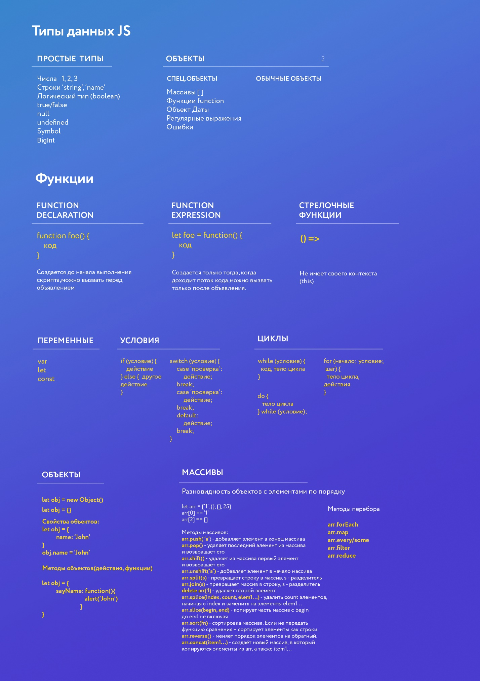

**26.1 Преобразование в строку (тип string)**

1) String(…) используется редко

String ( 4 ) = “4” – тип string

2) Конкатенация со строкой, в том числе пустой

5 + “” = “5”

Устаревший пример:

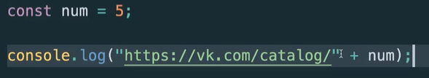

Дает



Пример формирования стиля



**26.2 Преобразование к числу (тип number)**

1) Number(…) используется редко

Number ( “4” ) = 4

2) Унарный плюс

+”5” = 5 - тип number

3) ParseInt(…)

ParseInt( “15px”, 10)

Пример преобразования в число



**26.3 Преобразование к логическому типу (тип boolean)**

1) Все несуществующее, пустое, неопределенное будет преобразовываться к False.

0, ‘’, null, undefined, NaN

Остальное – к True.

Пример

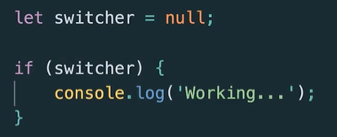

- пока элемента нет, условие не выполняется.

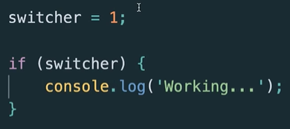

- элемент появился, условие выполняется.

2) явный способ с помощью функции используется редко

 - true

3) с помощью !!

!!”44” – true

**27. Задачи с собеседований на понимание основ**

* Какое будет выведено значение: let x = 5; alert( x++ ); ?

Ответ: 5

Комментарий: постфиксный инкремент сначала возвращает переменную, а затем инкрементирует, в отличие от ++х.

* Чему равно такое выражение: [ ] + false - null + true ?

Ответ: NaN

Комментарий: В таких операциях пустой массив преобразуется в пустую строку

[ ] -> “”

Поэтому [ ] + false = “false”.

Далее “false” – null = NaN как результат выполнения нематематических операций.

Далее NaN + true = NaN.

* Что выведет этот код: let y = 1; let x = y = 2; alert(x); ?

Ответ: 2

* Чему равна сумма [ ] + 1 + 2?

Ответ: “12”  
Комментарий: В таких операциях пустой массив преобразуется в пустую строку. Поэтому всё приводится к типу string.

* Что выведет этот код: alert( "1"[0] )?

Ответ: “1”  
Комментарий: К каждому символу строки можно обратиться по индексу.

* Чему равно 2 && 1 && null && 0 && undefined ?

Ответ: null

Комментарий: Логический оператор не приводит числа и результат к логическому типу.

Операция И равна «лжи», если хотя бы один операнд «Ложь».

«И» спотыкается на лжи». В данном случае на null как на операнде равном «лжи»,

* Есть ли разница между выражениями? !!( a && b ) и (a && b)?

Ответ: эти выражения не равны.

* Что выведет этот код: alert( null || 2 && 3 || 4 ); ?
* a = [1, 2, 3]; b = [1, 2, 3]; Правда ли что a == b ?
* Что выведет этот код: alert( +"Infinity" ); ?
* Верно ли сравнение: "Ёжик" > "яблоко"?
* Чему равно 0 || "" || 2 || undefined || true || falsе ?

**28. Получение элементов со страницы**

DOM – document object model. Существует только внутри браузера.

**По уникальному id**

const box = document.getElementById('box');

- получаем **экземпляр** элемента.

**По тегу**

const btns = document.getElementsByTagName( 'button');

- получаем HTML-**коллекцию** – псевдомассив. Даже, если такой элемент один. (псевдомассив в отличие от обычного массива не имеет свойств и методов).

[Немного о псевдомассивах](https://habr.com/ru/post/336136/)

Чтобы получить **экземпляр** коллекции:

1 способ – при использовании элемента

console.log(btns[1]);

2 способ – при получении элемента

const btn = document.getElementsByTagName('button')[1];

**По имени класса**

const circles = document.getElementsByClassName('circle');

- получаем HTML-**коллекцию** – псевдомассив.

Более современные методы

**По css-селектору**

const hearts = document.querySelectorAll('.hearts');

- получаем Node-list – псевдомассив, но у которого есть метод forEach.

Основных видов селекторов всего несколько:

* * – любые элементы.
* div – элементы с таким тегом.
* #id – элемент с данным id.
* .class – элементы с таким классом.
* [name="value"] – селекторы на атрибут (см. далее).
* :visited – «псевдоклассы», остальные разные условия на элемент.

Селекторы можно комбинировать, записывая последовательно, без пробела:

* .c1.c2 – элементы одновременно с двумя классами c1 и c2
* a#id.c1.c2:visited – элемент a с данным id, классами c1 и c2, и псевдоклассом visited

См. [Знаете ли вы селекторы?](https://learn.javascript.ru/css-selectors)

Использование метода forEach:

earts.forEach( item => {

    console.log(item);

});

Получение только **одного элемента по css-селектору**

const oneHeart = document.querySelector('.heart');

- получаем **экземпляр** элемента, который первым удовлетворяет набору селекторов.

Замечание.

При получении элемента можно обращаться не к объекту document а к родительскому блоку элемента. Например, если html:

<div class="wrapper">

            <div class="heart"></div>

            <div class="heart"></div>

            <div class="heart"></div>

</div>

То в JS можно так

   const wrapper = document.querySelector('.wrapper'),

    hearts = wrapper.querySelectorAll('.heart'),

    oneHeart = wrapper.querySelector('.heart');

**29. Действия с элементами на странице**

const box = document.getElementById('box');

const btns = document.getElementsByTagName('button');

const circles = document.getElementsByClassName('circle');

const hearts = document.querySelectorAll('.heart');

const oneHeart = document.querySelector('.heart');

посмотреть свойства каждого объекта

console.dir(box);

**Свойство style (объект style)**

Все свойства объекта style являются inline свойствами. Это не css-стили.

Обращение к этим свойствам

box.style.backgroundColor = 'blue';

box.style.width = '500px';

- синтаксис значений, как в CSS.

Inline-стили перебивают остальные, не важно, что написано в CSS.

btns[1].style.borderRadius = '100%';

circles[0].style.backgroundColor = 'red';

Для изменения сразу нескольких Inline-стилей используем свойство **cssText**

box.style.cssText = 'background-color: blue; width: 500px';

или то же с интерполяцией

box.style.cssText = `background-color: blue; width: ${num}px`;

**Перебор элементов с помощью foreach**, если элементы получены через **querySelectorAll** (!) (псевдомассивы, полученные через getElementsBy… не имеют метода foreach)

hearts.forEach( item => {

    item.style.backgroundColor = 'blue'

});

**Создание элемента в javascript**

const div = document.createElement('div'); //в скобках название тега

Такой элемент будет содержаться только в скрипте.

Создание текстового узла – элемента без оболочки тега

const text = document.createTextNode('просто текст');

- используется редко.

**«Застилизовать» созданный элемент – модификация css-классов, добавление, удаление.** Используется свойство classList.

**Добавление css-класса** элементу методом add (класс уже имеется, описан в css)

div.classList.add('black');

На этом этапе элемент создан и находится только внутри java script, к html он никакого отношения не имеет и на странице его нет.

**Методы помещения элементов в страницу**

Применимость того или иного метода можно проверить на <https://caniuse.com/>

1. Добавление элемента в конец тега

document.body.append(div);

Элемент div добавлен в конец body.

(устаревший метод appendchild( ) ).

При разовом обращении к элементу добавление его на страницу можно совместить получением элемента-контейнера, в который он добавляется.

document.querySelector('.wrapper').append(div);

2. Добавление элемента в конец тега

document.body.prepend(div);

3. Добавление элемента перед и после другого элемента.

hearts[0].before(div);

hearts[0].after(div);

(устаревший метод insertbefore( ) ).

4. Удаление элемента

circles[0].remove();

(устаревший метод removechild( ) ).

5. Замена одного элемента другим

hearts[0].replaceWith(circles[0]);

- метод применяется к заменя___му элементу.

(устаревший метод replacechild( ) ).

**Методы редактирования элементов**

1. Помещение текста в элемент

div.innerHTML('Hello world!');

Или как html-код

div.innerHTML("<h1>Hello world!</h1>");

Или текст и только текст

div.textContent = "Hello";

- используется, когда вставляемое содержимое – заведомо текст (в целях безопасности).

2. Вставка фрагмента html-кода перед или после определенных тегов

div.insertAdjacentHTML("afterbegin", "<h2>Hello!</h2>");

- html-фрагмент вставляется в начало элемента (div).

Другие опции метода:

beforeend – в конце элемента

afterend – после элемента

beforebegin – непосредственно перед

**30. Практика. Задание на отработку действий со страницей**

См проект

**31. События и их обработчики**

Список родных событий Javascript <https://oddler.ru/blog/i63>

Справочник по событиям <https://developer.mozilla.org/ru/docs/Web/Events>

Обработчик события - это функция которая срабатывает, как только событие произошло.

В JS три способа назначит обработчик событию.

* + 1. Использование html-атрибута в верстке.

Например для события click обработчик события onClick. В html-коде:

       <button onclick = "alert('Clicked')" id="btn">Нажми меня</button>

* + не используется и не рекомендуется.

1. Использование свойств DOM-дерева для событий.

Получаем элемент, на который будем вешать обработчик события

const btn = document.querySelector('button');

btn.onclick = function () {

    alert('Clicked!');

}

- используется редко.

Имеет проблему: если объявить повторно, то первое объявление исчезнет, второе объявление заменит первое, и будет работать только второе.

Например,

const btn = document.querySelector('button');

btn.onclick = function () {

    alert('Clicked!');

};

btn.onclick = function () {

    alert('Second clicked!');

};

Вторая проблема – такой обработчик нельзя удалить.

1. С помощью методов addEventListener и removeEventListener

const btn = document.querySelector('button');

btn.addEventListener('click', () => {

    alert('Clicked!!')

});

Здесь можно назначить и два таких обработчика

btn.addEventListener('click', () => {

    alert('Clicked!!')

});

btn.addEventListener('click', () => {

    alert('Clicked OK!!')

});

* + они сработают оба.

События в JS обрабатываются в порядке очереди. Как только оно наступило, оно помещается в очередь независимо от других событий.

Информация об объекте и типе события, которое произошло, содержится в специальном объекте event (может иметь произвольное имя), который передается первым параметром callback-функции:

btn.addEventListener('mouseenter', (e) => {

    console.log(e);

});

Event имеет много св-в:

type – тип события,

target – элемент, на котором произошло событие. С ним можно делать все, что угодно, например, удалить:

btn.addEventListener('click', (e) => {

    e.target.remove();

});

Для того, чтобы потом удалить обработчик с помощью removeEventListener, нужно его вызывать с той же callback-функцией.

Поэтому целесообразно ее выносить в отдельную переменную. Например,

const deleteElement = (e) => {

    e.target.remove();

}

btn.addEventListener('click', deleteElement);

btn.removeEventListener('click', deleteElement);

Или реальный пример:

let i = 0;

const deleteElement = (e) => {

    console.log(e.target);

    i++;

    if (i==1) {

        btn.removeEventListener('click', deleteElement);

    }

}

btn.addEventListener('click', deleteElement);

- после однократного выполнения обработчика он удаляется.

1. при передаче callback-функции в качестве аргумента скобки не пишутся, т.к. это не вызов функции